資料集「自転車産業にふれよう」
いったい、堺の自転車の何がすごいの？

堺でつくられた自転車の部品が、
オリンピックや世界のレースで活躍している
自転車に使われています。

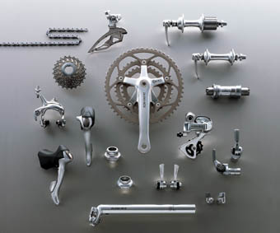

堺の自転車がすごいといわれるのは、つくっている数の多さばかりではありません。自転車づくりの技術は世界のトップレベルで、その品質のよさから、世界中で使われているのです。
たとえば、アトランタオリンピックで１位から１２位までの入賞した自転車のすべてに、堺のシマノという会社がつくった部品が使われていました。また、世界最大の自転車レース「ツール・ド・フランス」で３年続けて優勝した自転車にも、やはりシマノの部品が使われていたのです。こうして、いま堺の自転車づくりの技術は、世界中から注目されています。

自転車博物館で、堺の自転車づくりの技術について調べてみよう！

いったい、堺の自転車の何がすごいの？
資料集「自転車産業にふれよう」
先生むけガイド

資料＜拡大写真＞468KB（左クリックしてください。A3大の写真をダウンロードできます）

【このテーマの指導ポイント】
◆日本に自転車が定着するのに、『堺』が果たした役割を知ること。
また、その堺の自転車や自転車部品が世界基準として流通し、絶賛されている事実にふれる。

→堺の伝統産業を再確認。自転車産業の世界的な評価を学ぶ
→自転車産業の飛躍には、鉄砲鍛冶という伝統産業と密接なかかわりがあったことを知る
→自転車産業のルーツを探る
→自転車博物館、自転車会館、堺市立博物館などの見学を通じて確認する など

【このテーマの指導ポイント】
明治時代後半、輸入車の修理に鍛冶屋さんの技術が重宝される。昔から刀や刃物の鍛冶職人が多く住んでいた『堺』は、江戸時代にはその技術を生かして鉄砲鍛冶で栄えたが、さらにその鍛冶の技術が明治時代には“自転車修理”に生かされることになる。

第一次世界大戦 輸入が途絶え国産自転車の需要が伸び、日本の自転車の生産体制が確立される。この頃、『堺』で国産自転車の生産が始まり、着々と自転車生産の実績をあげる。

現在 『堺』は日本一の自転車のまちとなって、日本の自転車産業を支えている。

◆興味をひくエピソード例
・初期の国産自転車は、銃をつくるための機械を使って作られていた。長くて丈夫な銃身をつくる技術が自転車フレームに生かされた。

◆関連資料
・「自転車は日本にいつやってきた？」
・「どのくらいの自転車を堺で作っているの？」
・「自転車と部品の輸出」
■参考リンク集■
※インターネットに接続できる環境が必要です。
・自転車博物館サイクルセンター
・堺観光コンベンション協会
・SHIMANO

■参考書籍■
「世界が見えてくる身近なもののはじまり３ 自転車」（鳥山新一著 PHP研究所刊）
「身近な科学1 自転車」（（財）日本自転車普及協会）
「サイクルアクセスブック」（財団法人日本自転車普及協会自転車文化センター発行）

